
О внесении изменений в постановления Правительства Республики Казахстан от 6 октября 2017 года № 624 "О некоторых вопросах специальных экономических зон" и от 11 октября 2019 года № 758 "О создании специальной экономической зоны "Qyzyljar"
Постановление Правительства Республики Казахстан от 13 октября 2025 года № 854
Правительство Республики Казахстан ПОСТАНОВЛЯЕТ:
1. Внести в некоторые решения Правительства Республики Казахстан следующие изменения:
1) в постановлении Правительства Республики Казахстан от 6 октября 2017 года № 624 "О некоторых вопросах специальных экономических зон":
в Положении о специальной экономической зоне "Оңтүстік", утвержденном указанным постановлением:

пункт 1 изложить в следующей редакции:
"1. Специальная экономическая зона "Оңтүстік" (далее – СЭЗ) расположена на территории города Шымкента согласно прилагаемому плану.
СЭЗ является портовой специальной экономической зоной.
Территория СЭЗ составляет 529,0001 гектара, включая Международный аэропорт Шымкент, и является неотъемлемой частью территории Республики Казахстан.";

план территории специальной экономической зоны "Оңтүстік" изложить в новой редакции согласно приложению 1 к настоящему постановлению;

целевые индикаторы специальной экономической зоны "Оңтүстік", утвержденные указанным постановлением, изложить в новой редакции согласно приложению 2 к настоящему постановлению;
2) в постановлении Правительства Республики Казахстан от 11 октября 2019 года № 758 "О создании специальной экономической зоны "Qyzyljar":
в Положении о специальной экономической зоне "Qyzyljar", утвержденном указанным постановлением:

пункт 1 изложить в следующей редакции:
"1. Специальная экономическая зона "Qyzyljar" (далее – СЭЗ "Qyzyljar") расположена на территории Северо-Казахстанской области в пределах административно-территориальных границ города Петропавловска, Тайыншинского района и района имени Габита Мусрепова Северо-Казахстанской области согласно прилагаемому плану.
Территория СЭЗ "Qyzyljar" составляет 622,3 гектара и является неотъемлемой частью территории Республики Казахстан.";

план границ специальной экономической зоны "Qyzyljar" изложить в новой редакции согласно приложению 3 к настоящему постановлению;

целевые индикаторы специальной экономической зоны "Qyzyljar", утвержденные указанным постановлением, изложить в новой редакции согласно приложению 4 к настоящему постановлению.
2. Настоящее постановление вводится в действие со дня его подписания.
Премьер-Министр Республики Казахстан | О. Бектенов
Приложение 1
к постановлению Правительства
Республики Казахстан
от 13 октября 2025 года № 854
Приложение
к Положению о специальной
экономической зоне
"Оңтүстік"
План территории специальной экономической зоны "Оңтүстік"

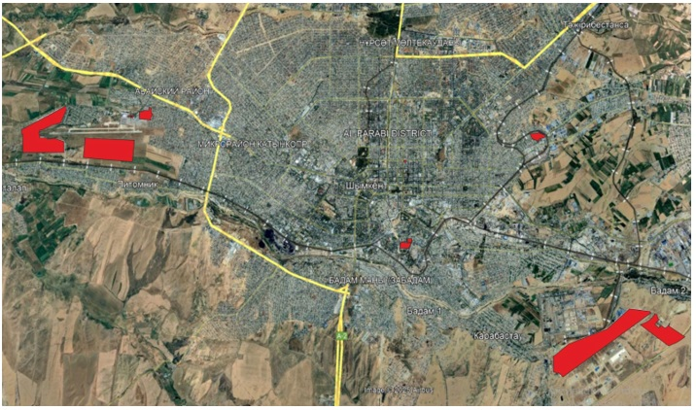

Общая территория специальной экономической зоны "Оңтүстік"
S = 529,0001 га
Приложение 2
к постановлению Правительства
Республики Казахстан
от 13 октября 2025 года № 854
Утверждены
постановлением Правительства
Республики Казахстан
от 6 октября 2017 года № 624
Целевые индикаторы специальной экономической зоны "Оңтүстік"
№ п/п | Цели, задачи и показатели | Единица измерения* | Базовый период (2019 год) | Достижение к 2020 году | Достижение к 2025 году | Достижение к 2030 году
 |  |  |  | целевой индикатор | целевой индикатор | целевой индикатор
1 | 2 | 3 | 4 | 5 | 6 | 7
1. | Общий объем инвестиций, в том числе: | млрд  тенге | 29,6 | 38,6 | 60,5 | 84,2
1 | объем иностранных инвестиций | млрд  тенге | 2,5 | 4,5 | 7,3 | 10
 | объем отечественных инвестиций | млрд  тенге | 27,1 | 28,5 | 53,2 | 74,2
2. | Объем производства товаров и услуг (работ) на территории специальной экономической зоны | млрд  тенге | 53,9 | 72 | 147 | 253
1 | 2 | 3 | 4 | 5 | 6 | 7
3. | Ежегодный прирост инвестиций в несырьевые секторы экономики региона (обрабатывающая промышленность) | % | 0,1 | 0,3 | 0,3 | 0,3
4. | Количество участников | компании | 33 | 40 | 50 | 55
5. | Количество рабочих мест, создаваемых на территории специальной экономической зоны | человек | 1500 | 3500 | 4500 | 5500
6. | Доля казахстанского содержания в общем объеме производства на территории специальной экономической зоны | % | 70 | 70 | 80 | 85
7. | Доля экспорта продукции в общем объеме производства на территории специальной экономической зоны | % | 50 | 50 | 60 | 70
* - показатели индикаторов приведены с нарастающим итогом.
Приложение 3
к постановлению Правительства
Республики Казахстан
от 13 октября 2025 года № 854
Приложение
к Положению о специальной
экономической зоне
"Qyzyljar"
План границ специальной экономической зоны "Qyzyljar"
Специальная экономическая зона "Qyzyljar" (далее – СЭЗ "Qyzyljar") расположена на территории Северо-Казахстанской области в пределах административно-территориальных границ города Петропавловска, Тайыншинского района и района имени Габита Мусрепова Северо-Казахстанской области (субзона № 1 – 15 га, субзона № 2 – 7,3 га, субзона № 3 – 160 га, субзона № 4 – 30 га, субзона № 5 – 150 га, субзона № 6 – 200 га, субзона № 7 – 60 га).
Общая площадь СЭЗ "Qyzyljar" – 622,3 га.

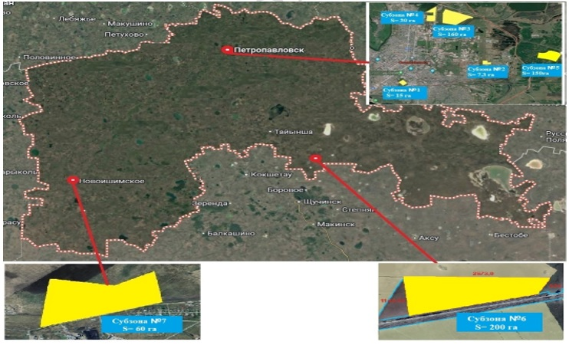

Субзона № 1 СЭЗ "Qyzyljar".
Территория находится в центре города, улица Парковая. Площадь – 15 га.

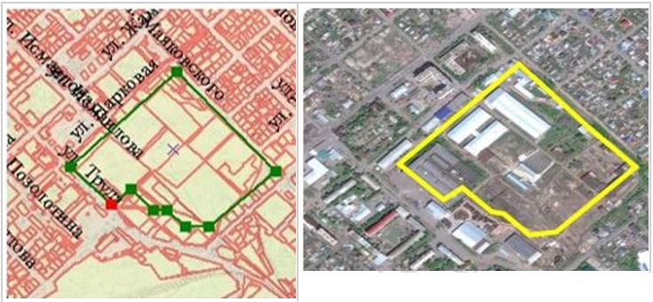

Субзона № 2 СЭЗ "Qyzyljar".
Территория находится в районе микрорайона Береке, улица Нефтепроводная. Площадь – 7,3 га.

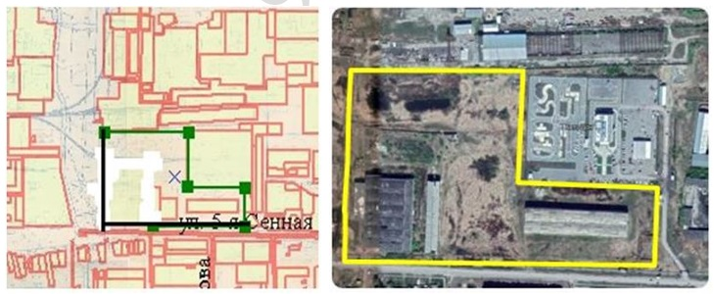

Субзона № 3 СЭЗ "Qyzyljar".
Территория находится в районе объездной кольцевой дороги, район улицы Промышленная, ТЭЦ 2. Площадь – 160 га.

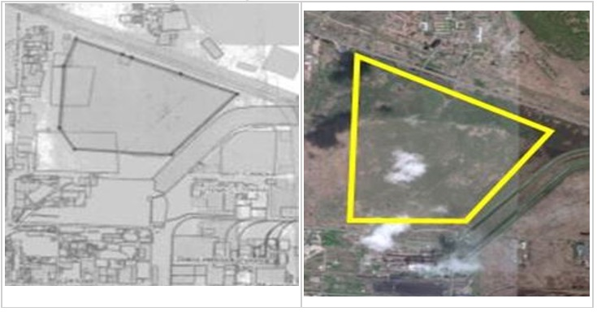

Субзона № 4 СЭЗ "Qyzyljar"
Территория находится в районе микрорайона Шығыс. Площадь – 30 га.

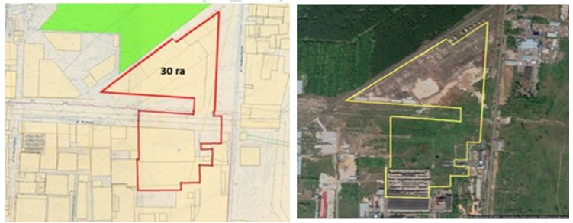

Субзона № 5 СЭЗ "Qyzyljar".
Территория находится в северной части города Петропавловска, район улицы Теплые Кусты. Площадь – 150 га.

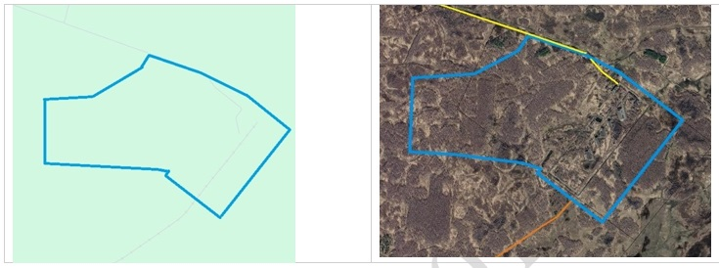

Субзона № 6 СЭЗ "Qyzyljar".
Территория находится в Амандыкском сельском округе Тайыншинского района Северо-Казахстанской области. Площадь – 200 га.

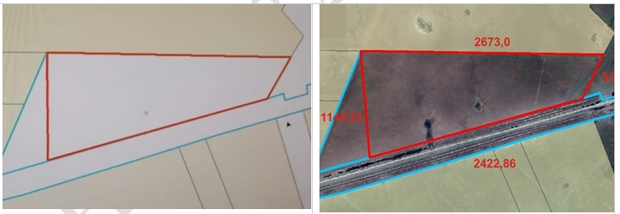

Субзона № 7 СЭЗ "Qyzyljar".
Территория находится в селе Новоишимка Новоишимского сельского округа района имени Габита Мусрепова Северо-Казахстанской области. Площадь – 60 га.

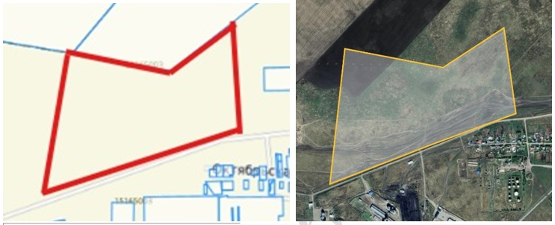

Приложение 4
к постановлению Правительства
Республики Казахстан
от 13 октября 2025 года № 854
Утверждены
постановлением Правительства
Республики Казахстан
от 11 октября 2019 года № 758
Целевые индикаторы специальной экономической зоны "Qyzyljar"
№ п/п | Цели, задачи и показатели | Единица измерения* | Базовый период (2019 год) | Достижение целевого индикатора к 2024 году | Достижение целевого индикатора к 2029 году | Достижение целевого индикатора к 2034 году | Достижение целевого индикатора к 2039 году | Достижение целевого индикатора к 2044 году
1 | 2 | 3 | 4 | 5 | 6 | 7 | 8 | 9
1. | Общий объем привлеченных инвестиций, в том числе: | млрд тенге | 21 | 175 | 225,55 | 227,6 | 228 | 229
1.1 | объем иностранных инвестиций | млрд тенге | 16 | 158 | 98,157 | 100,2 | 100,2 | 101,2
1.2 | объем отечественных инвестиций | млрд тенге | 5 | 17 | 127,4 | 127,4 | 128,4 | 128,4
1 | 2 | 3 | 4 | 5 | 6 | 7 | 8 | 9
2. | Объем производства товаров и услуг (работ) на территории специальной экономической зоны | млрд тенге | - | 4,5 | 250 | 260 | 265 | 270
3. | Количество участников | компании | 1 | 15 | 22 | 24 | 26 | 28
4. | Количество лиц, осуществляющих вспомогательный вид деятельности | человек | 10 | 23 | 29 | 35 | 41 | 47
5. | Количество рабочих мест, создаваемых на территории специальной экономической зоны | человек | 300 | 1 000 | 2 641 | 2680 | 2 800 | 3 000
6 | Доля казахстанского содержания в общем объеме производства на территории специальной экономической зоны | % | 30 | 55 | 65 | 75 | 75 | 85
* - показатели индикаторов приведены с нарастающим итогом.

© 2012. РГП на ПХВ «Институт законодательства и правовой информации Республики Казахстан» Министерства юстиции Республики Казахстан

